Министерство науки и высшего образования Российской Федерации

ФГБОУ ВО «МГУТУ им. К.Г.Разумовского (ПКУ)»

Университетский колледж информационных технологий

**ПОРТФОЛИО**

по специальности:

**09.02.03 Программирование в компьютерных системах**

Студента

**Смирнова Константина Вадимовича**

Период, за который представлены материалы:

сентябрь 2020 года по апрель 2024 года

**Москва**

**2023**

**ПАСПОРТНАЯ ЧАСТЬ**

**Смирнов Константин Вадимович**19 лет  
Москва

Почта: constantines748@gmail.com

|  |  |
| --- | --- |
| **Образование** | |
| Среднее специальное образование, очная форма 2023 | **Университетский колледж информационных технологий имени К. Г. Разумовского** |
| Специальность: Программирование в компьютерных системах |
| **Знания и навыки** | |
| **Профессиональные навыки:** | |
| Знание базовых понятий в IT, опыт в разработке сайтов, знание C/C#, Python, JavaScript и SQL. | |
| **Дополнительные сведения:** | |
| Опытный пользователь ПК | |
| **Иностранные языки** | |
| Уровень знания английского языка B1. | |
| **Гражданство** | |
| Россия | |

**ХАРАКТЕРИСТИКА ПРОФЕССИОНАЛЬНОЙ ДЕЯТЕЛЬНОСТИ**

| № п/п | Шифр и описание компетенции (или шифр и описание модуля) | Список подтверждающих освоение документов |
| --- | --- | --- |
| 1 | ОК1. Понимать сущность и социальную значимость своей будущей профессии, проявлять к ней устойчивый интерес. | Сертификат «Основы языка С» |
| 2 | ОК2. Организовывать собственную деятельность, выбирать типовые методы и способы выполнения профессиональных задач, оценивать их эффективность и качество | Сертификат «ИТ-диктант» |
| 3 | ОК3. Принимать решения в стандартных и нестандартных ситуациях и нести за них ответственность. | Сертификат «C# Мини-программы» |
| 4 | ОК4. Осуществлять поиск и использование информации, необходимой для эффективного выполнения профессиональных задач, профессионального и личностного развития. | Сертификат «ИТ-диктант»  Сертификат «Quize Git Basic» |
| 5 | ОК5. Использовать информационно-коммуникационные технологии в профессиональной деятельности. | Сертификат «Quiz Javascript Basic»  Сертификат «ИТ-диктант» |
| 6 | ОК6. Работать в коллективе и в команде, эффективно общаться с коллегами, руководством, потребителями. | Сертификат «Quiz Git Basic» |
| 7 | ОК7. Брать на себя ответственность за работу членов команды (подчиненных), за результат выполнения заданий. | Сертификат «C# Мини-программы» |
| 8 | ОК8. Самостоятельно определять задачи профессионального и личностного развития, заниматься самообразованием, осознанно планировать повышение квалификации. | Сертификат «ИТ-диктант»  Сертификат «Интерактивный тренажёр по SQL» |
| 9 | ОК9. Ориентироваться в условиях частой смены технологий в профессиональной деятельности. | Сертификат «Python Training Program» |
| 10 | ПК1.1 Выполнять разработку спецификаций отдельных компонент. | Сертификат «Python Training Program» |
| 11 | ПК1.2 Осуществлять разработку кода программного продукта на основе готовых спецификаций на уровне модуля. | Сертификат «Quiz Javascript Basic» |
| 12 | ПК1.3 Выполнять отладку программных модулей с использованием специализированных программных средств | Сертификат «C# Мини-программы». Курс «C# со Спидвагоном!» |
| 13 | ПК1.4 Выполнять тестирование программных модулей. | Сертификат «Основы JS», Курс «C# со Спидвагоном!» |
| 14 | ПК1.5 Осуществлять оптимизацию программного кода модуля. | Курс «C# со Спидвагоном!» |
| 15 | ПК1.6 Разрабатывать компоненты проектной и технической документации с использованием графических языков спецификаций. | Сертификат «C# Мини-программы» |
| 16 | ПК2.1 Разрабатывать объекты базы данных. | Сертификат «Quiz SQL Basic», Сертификат «Интерактивный тренажёр по SQL» |
| 17 | ПК2.2 Реализовывать базу данных в конкретной системе управления базами данных. | Сертификат «Quiz SQL Basic» |
| 18 | ПК2.3 Решать вопросы администрирования базы данных. | Сертификат «Quiz SQL Basic» |
| 19 | ПК2.4 Реализовывать методы и технологии защиты информации в базах данных. | Сертификат «Quiz SQL Basic» |
| 20 | ПК3.1 Анализировать проектную и техническую документацию на уровне взаимодействия компонент программного обеспечения. | Сертификат «C# Мини-программы» |
| 21 | ПК3.2 Выполнять интеграцию модулей в программную систему. | Курс «C# со Спидвагоном!» |
| 22 | ПК3.3 Выполнять отладку программного продукта с использованием специализированных программных средств. | Сертификат «Основы языка С» |
| 23 | ПК3.4 Осуществлять разработку тестовых наборов и тестовых сценариев | Сертификат «Quiz Javascript Basic» |
| 24 | ПК3.5 Производить инспектирование компонент программного продукта на предмет соответствия стандартам кодирования. | Сертификат «Quiz Javascript Basic» |
| 25 | ПК3.6 Разрабатывать технологическую документацию. | Сертификат «Quiz Git Basic»  Свидетельство по присвоению профессии «Оператор электронно-вычислительных и вычислительных машин» |
| 26 | ПМ4. Выполнение работ по профессии «Оператор ЭВМ» | Свидетельство по присвоению профессии «Оператор электронно-вычислительных и вычислительных машин» |

**Достижения**

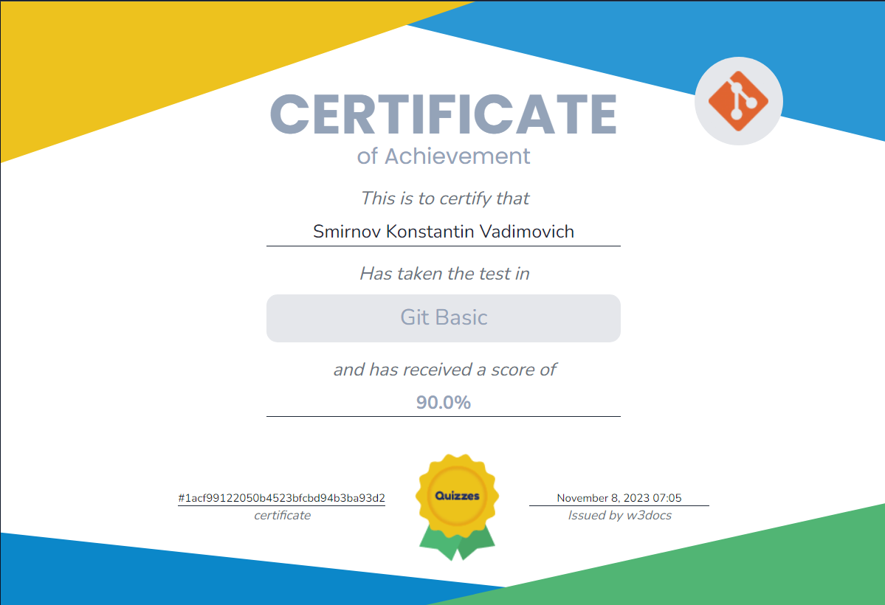

Рисунок 1- Сертификат «Quiz Git Basic»

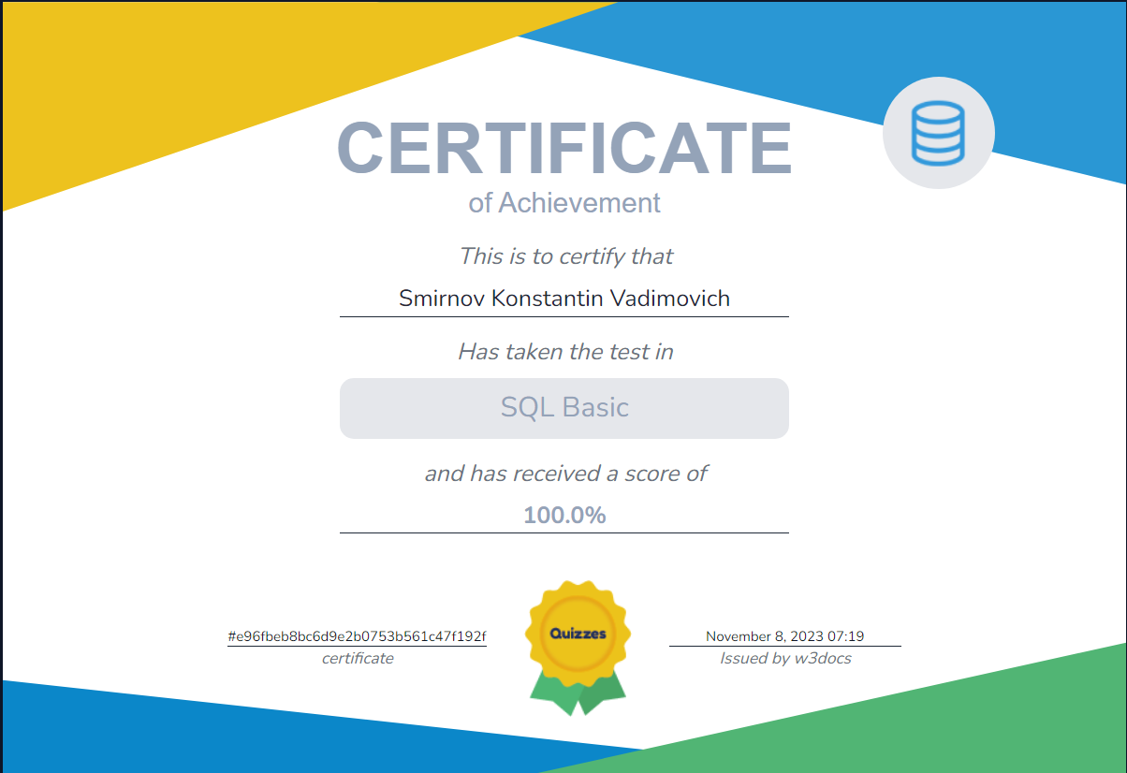

Рисунок 2- Сертификат «Quiz SQL Basic»

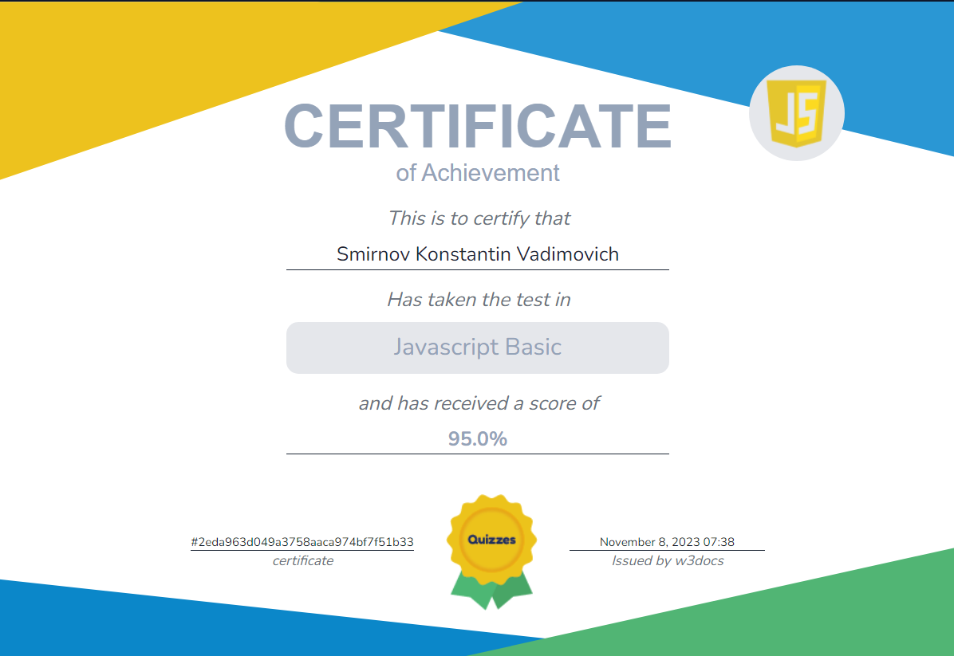

Рисунок 3- Сертификат «Quiz Javascript Basic»

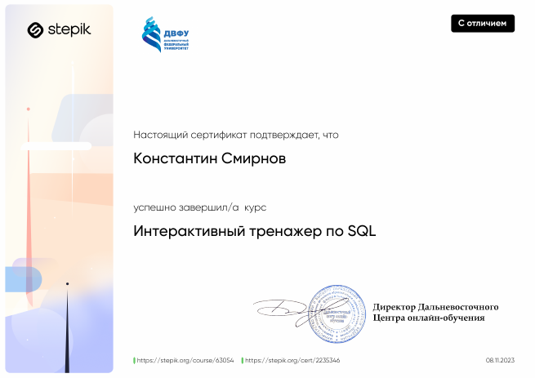

Рисунок 4- Сертификат «Интерактивный тренажёр по SQL»

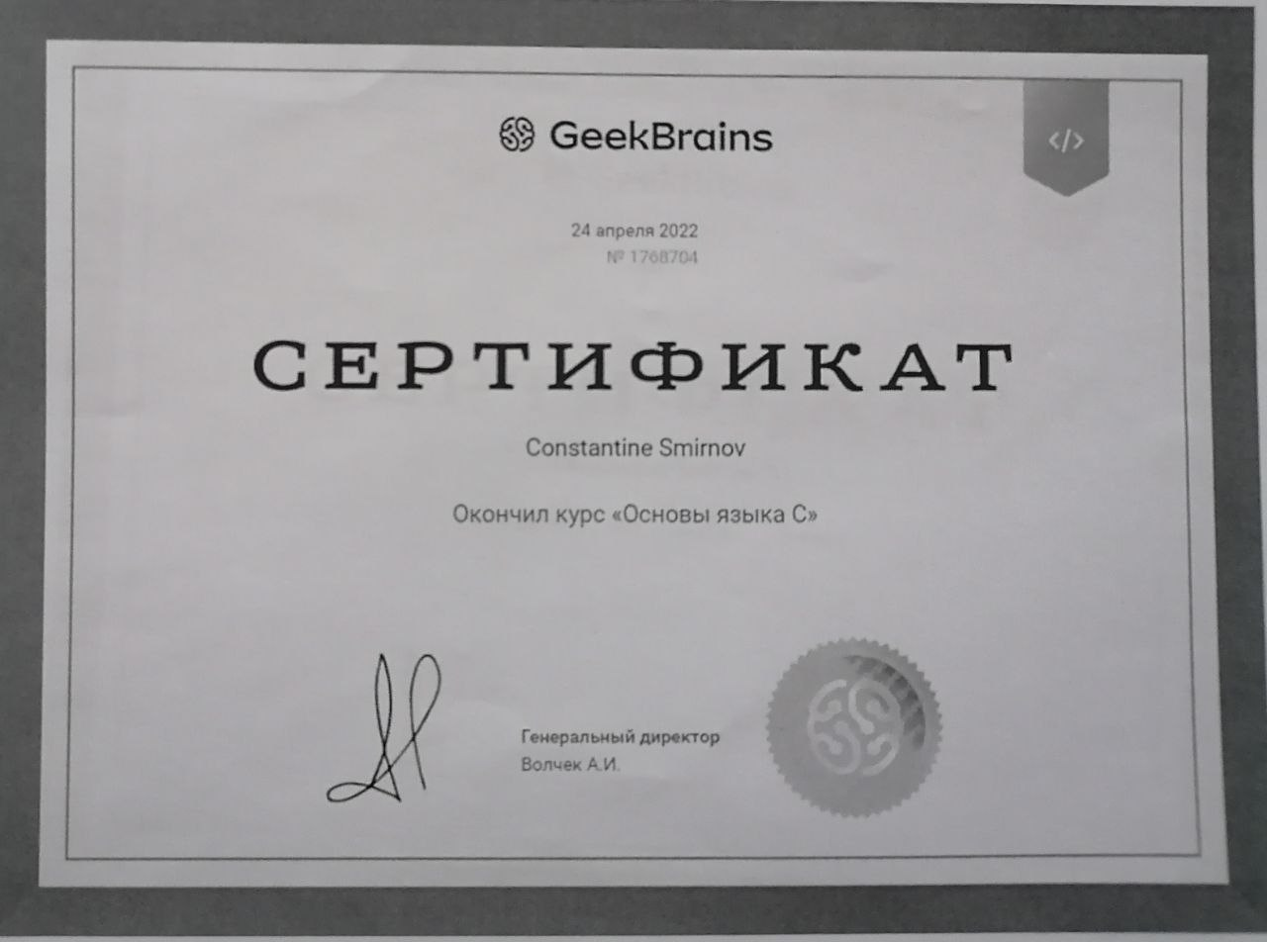

Рисунок 5 - Сертификат «Основы языка C»

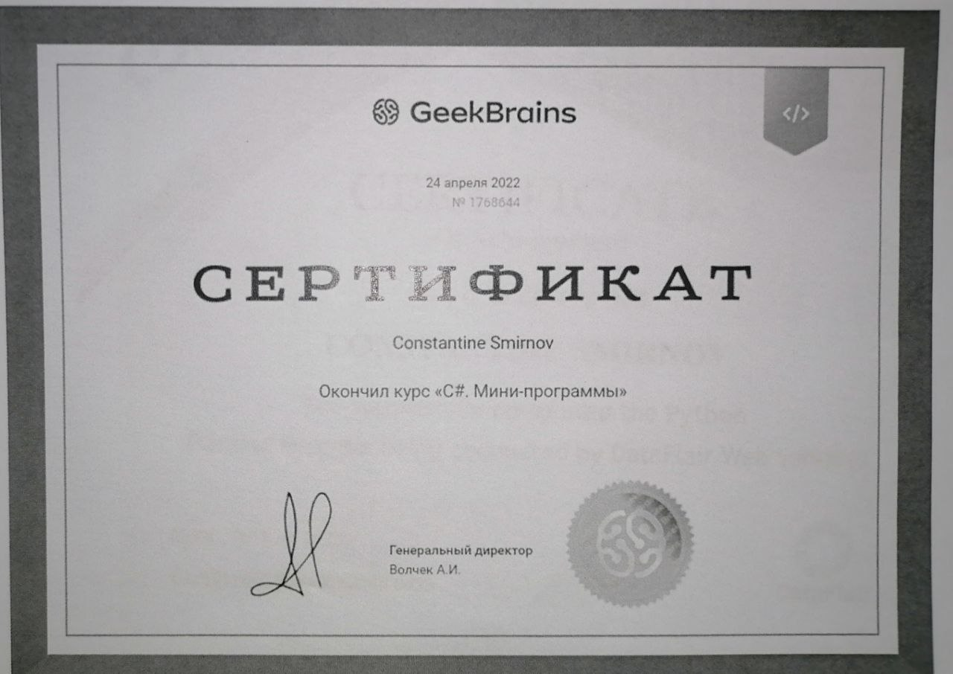

Рисунок 6 - Сертификат «C# Мини-программы»

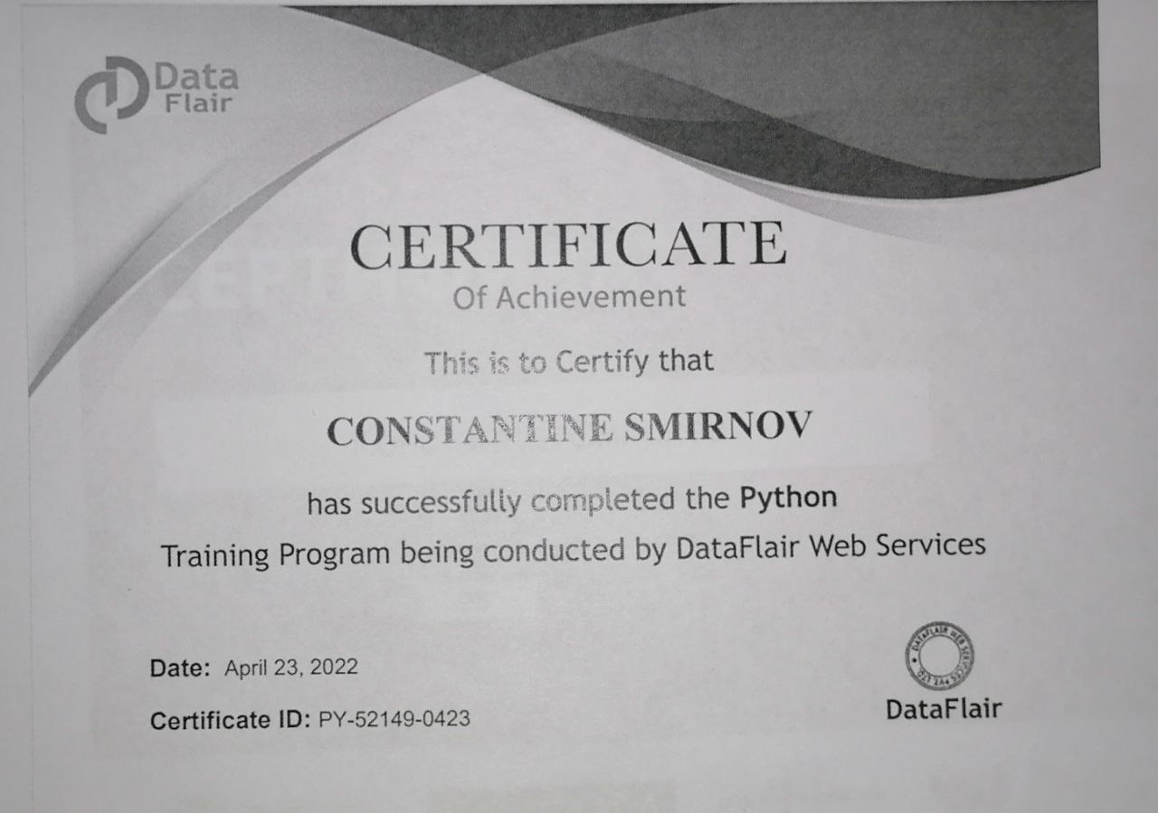

Рисунок 7 - Сертификат «Python Training Program»

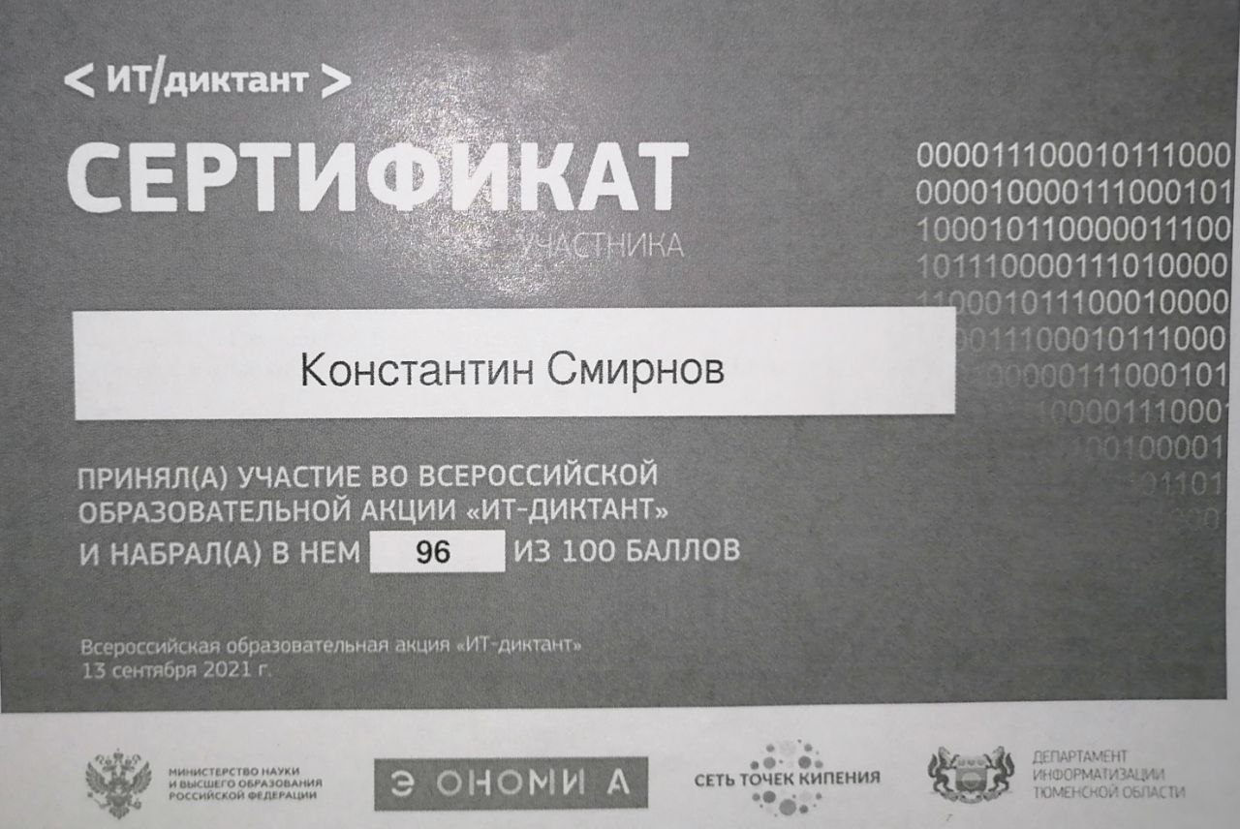

Рисунок 8 - Сертификат «ИТ-Диктант»

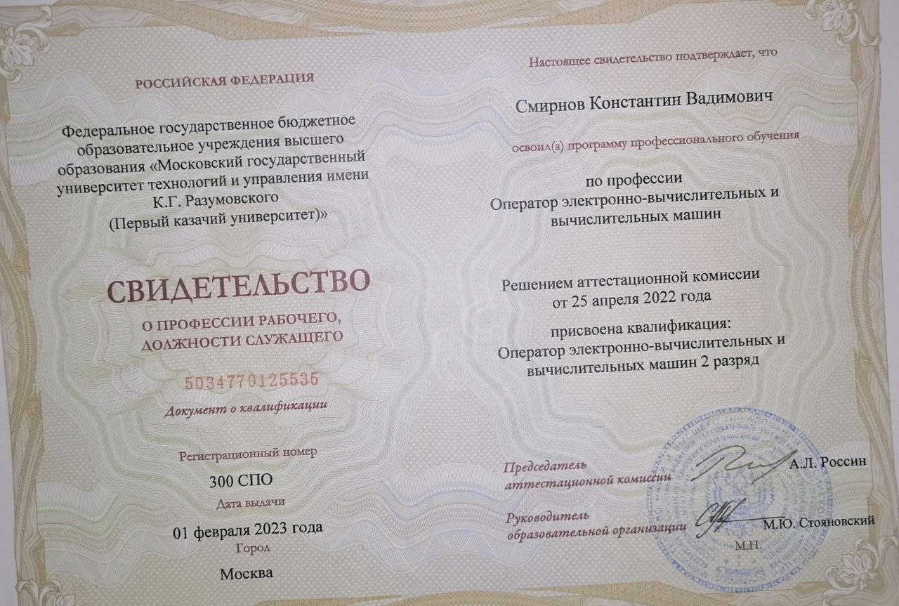

Рисунок 9 - Свидетельство по присвоению профессии «Оператор электронно-вычислительных и вычислительных машин»

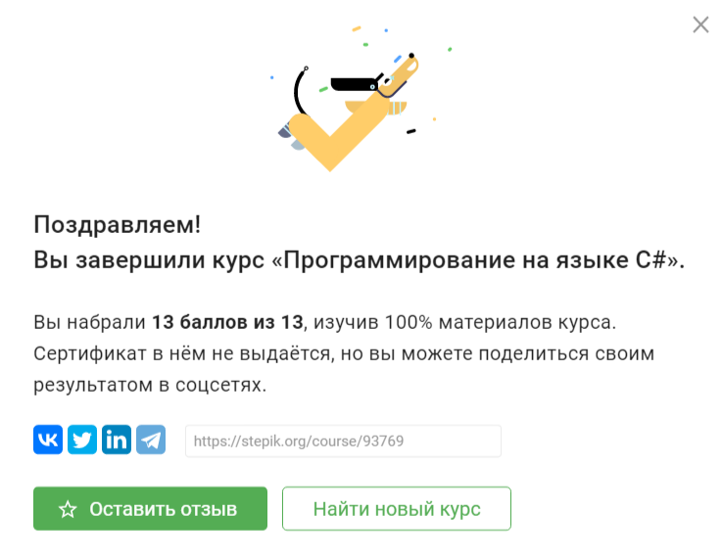

Рисунок 10 – Курс «Программирование на языке C#»

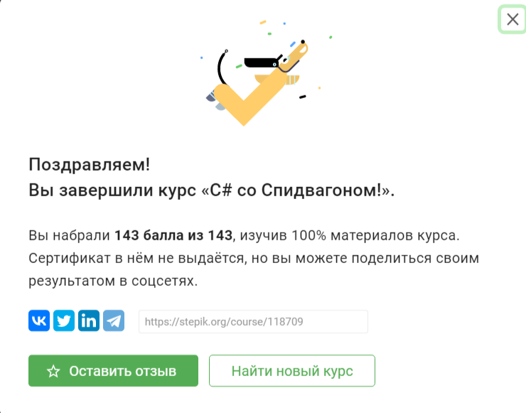

Рисунок 10 – Курс «C# со Спидвагоном!»

**ДОПОЛНИТЕЛЬНЫЕ ЛИЧНЫЕ ДОСТИЖЕНИЯ**

**САМООЦЕНКА РАЗВИТИЯ ПРОФЕССИОНАЛЬНЫХ и ЛИЧНЫХ КАЧЕСТВ**

Начиная с первого курса, совершенствовались навыки, которые могли бы пригодиться в будущей профессии. Со временем, когда добавлялись новые профессиональные предметы в рамках учёбы, увеличивался кругозор и понимание в работе программиста. В процессе обучения изучались дистрибутивы Linux, в частности: Arch и Ubuntu. Также не обошлось без изучения языков программирования таких как: Pascal, C, С++, С#, JavaScript. В последствие C# был выбран как основной язык для дальнейшей профессиональной деятельности в связи с его универсальностью и удобством

После успешного окончания трех семестров, можно с уверенностью сказать, что был приобретен полезный опыт, в особенности стрессоустойчивость, которая положительно сказывалась во время выполнения сложных работ в краткий срок.

На настоящий момент приобретён обширный пласт знаний и навыков, которые поспособствуют успешной карьере программиста в дальнейшем.